TCVN 6085 : 1995
BẢN VẼ KĨ THUẬT - BẢN VẼ XÂY DỰNG- NGUYÊN TẮC CHUNG ĐỂ LẬP BẢN VẼ THI CÔNG CÁC KẾT CẤU CHẾ SẴN
Technical drawings- Construction drawings- General principles for production construction drawings for prefabricated structural components
1. Phạm vi áp dụng
Tiêu chuẩn này quy định những nguyên tắc chung để lập bản vẽ thi công các kết cấu chế sẵn.
Các tài liệu dùng cho các kết cấu chế sẵn bao gồm : các bản vẽ, các bản chỉ dẫn kĩ thuật và bản liệt kê.
Tiêu chuẩn này áp dụng cho phần các bản vẽ.
Chú thích: Các bản chỉ dẫn kĩ thuật và bản liệt kê có thể được lập thành tài liệu riêng hoặc được ghi bổ sung ngay trên bản vẽ.
2. Các tiêu chuẩn trích dẫn
ISO 128 : 1982 Bản vẽ kĩ thuật - Nguyên tắc trình bày chung.
TCVN 6084 : 1995 (ISO 3766 : 1977) Bản vẽ nhà và công trình dân dụng - Kí hiệu cho cốt thép bê tông
ISO 5455 : 1979 Bản vẽ kĩ thuật - Tỉ lệ
ISO 5457 : 1980 Bản vẽ kĩ thuật - Kích thước và cách trình bày bản vẽ ;
ISO 6284 : 1985- Dung sai trong xây dựng - Quy định về dung sai trên bản vẽ nhà và công trình.
3. Trình bầy bản vẽ thi công
3.1. Nguyên tắc chung
3.1.1. Bảnvẽ thi công của các kết cấu chế sẵn (có khuôn và không có khuôn) phải thể hiện rõ hình dạng và các bộ phận hợp thành của kết cấu. Phải ghi đầy đủ các kích thước và các thông tin cần thiết cho việc chế tạo, kiểm tra và dịch chuyển sau này, bao gồm :
a) Tên gọi các cấu kiện ;
b) Cốt thép ;
c) Các yêu cầu bề mặt
d) Các bộ phận chôn sẵn, các lỗ, hốc và các đường rãnh ;
e) Các phụ kiện để dễ tháo khuôn ;
f) Các thiết bị an toàn cho cẩu lắp và những yêu cầu cần thiết về dịch chuyển, vận chuyển và bảo quản tại kho.
3.1.2. Bản vẽ phải được trình bày theo các tiêu chuẩn thích hợp.
3.1.3. Kích thước ưu tiên bản vẽ nên chọn theo những quy định trong ISO 5457.
3.1.4. Tỷ lệ ưu tiên nên tuân theo những quy định của ISO 1047 như sau:
a) Mặt nhìn chính và mặt cắt 1: 50; 1: 20; 1: 10
b) Chi tiết 1: 20; 1: 10; 1: 1
3.1.5. Các mặt nhìn và mặt cắt phải được trình bày phù hợp với cách sử dụng các kí hiệu chỉ dẫn quy định trong ISO 128.
3.1.6. Việc ghi kích thước và mặt cắt phải được trình bày phù hợp với cách sử dụng các kí hiệu chỉ dẫn quy định trong ISO 128.
3.1.7. Việc ghi kích thước nên xuất phát từ một góc chung. Các hốc lỗ tròn phải được ghi kích thước trên đường thẳng qua tâm. Các hốc, lỗ hình chữ nhật phải được ghi kích thước trên các cạnh của chúng.
3.1.8. Các dung sai chung thường được ghi trong bản vẽ chỉ dẫn kỹ thuật. Trường hợp cần chỉ rõ các dung sai đặc biệt thì phải trình bày trên hình vẽ thích hợp và phải phù hợp với ISO 6284.
3.2. Tên gọi các cấu kiện
3.2.1. Tên gọi các bộ phận kết cấu phải được trình bày rõ trên bản vẽ và tốt nhất là được ghi ở trong khung tên. Nếu có nhiều bộ phận kết cấu trên một bản vẽ thì tên gọi phải được ghi liền sát với hình vẽ chính của bộ phận kết cấu tương ứng.
3.2.2. Khi các kết cấu có yêu cầu đánh dấu để định hướng và định vị trên kết cấu thì vị trí để ghi dấu được ghi trên bản vẽ như chỉ dẫn ở hình 1.
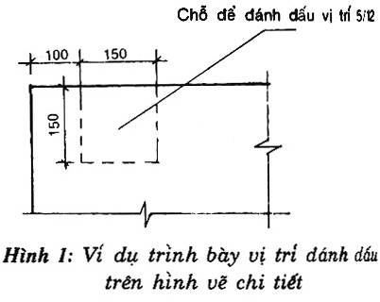
3.3. Cốt thép của cấu kiện
Cốt thép của cấu kiện phải được trình bày phù hợp với những quy định của TCVN 6084 : 1995 (ISO - 3766)
3.4. Các yêu cầu bề mặt
Các yêu cầu về hoàn thiện bề mặt thường được quy định trong bản vẽ chỉ dẫn kỹ thuật.
Đường bao bề mặt có yêu cầu xử lý đặc biệt được thể hiện trên bản vẽ bằng nét chấm gạch đậm như chỉ dẫn trên hình 2.
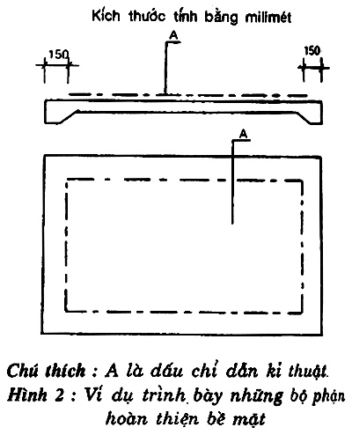
3.5. Các bộ phận chôn sẵn
Những bộ phận chôn sẵn phải được thể hiện chính xác trên bản vẽ. Khi cần thiết phải có hình vẽ chi tiết hoặc ghi chú về chỉ dẫn kỹ thuật, ghi số hiệu catalô và số hiệu kiểu loại.
3.6. Các phụ kiện để dễ tháo khuôn
3.6.1. Các phụ kiện ảnh hưởng đến hình dạng kết cấu phải được trình bày và ghi đầy đủ kích thước trên bản vẽ.
3.6.2. Các phụ kiện khác để dễ tháo khuôn hoặc bảo vệ kết cấu thường được ghi trong bản chỉ dẫn kỹ thuật.
3.7. Các thiết bị an toàn cho cẩu lắp và những yêu cầu về dịch chuyển vận chuyển và bảo quản tại kho.
3.7.1. Vị trí mà các móc treo, móc cẩu hoặc các thiết bị chống đỡ gắn liền trên kết cấu được chỉ dẫn trên bản vẽ. Ví dụ thể hiện đơn giản một cấu kiện với tỉ lệ nhỏ như trên hình 3. Chỗ và khoảng rộng của vị trí này được trình bày và ghi đầy đủ kích thước kèm dung sai (xem hình 3.1.7)
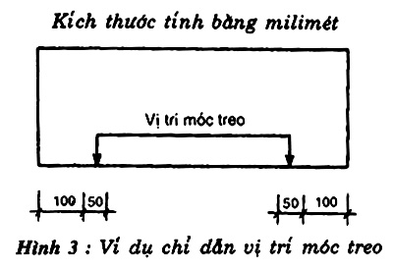
3.7.2. Nếu cần thiết phải đánh dấu vị trí cẩu lắp và kê đệm trên cấu kiện, cách thức đánh dấu phải được giải thích trên bản vẽ hoặc trên bản chỉ dẫn kỹ thuật.
3.7.3. Các yêu cầu về vận chuyển và bảo quản tại kho được ghi trong bản chỉ dẫn kỹ thuật.

